Seconde baccalauréat professionnel MTNE | Économie-Gestion  DOSSIER 2
Question : comment se caractérise un secteur d’activité ?
- Identifier les différentes formes d’organisations et leurs finalités : l’économie sociale et solidaire

CONTEXTE PROFESSIONNEL


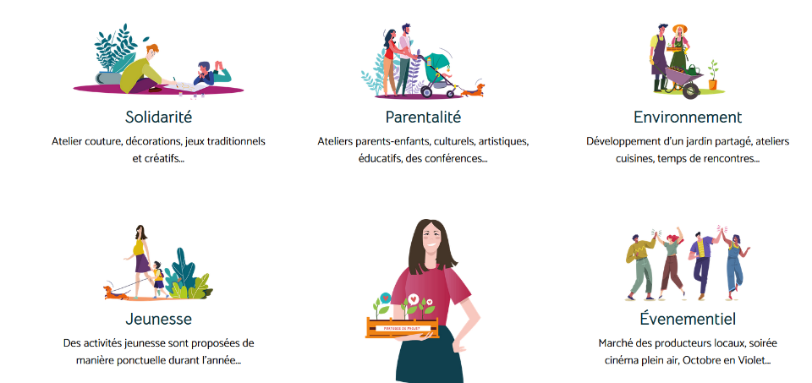
L’Association pour la Mixité et l’Animation Locale et Intergénérationnelle en Amikuze est un espace de vie sociale est un lieu d’animation qui permet aux habitants de la région de Saint-Palais (département 64) de mettre en place des actions de solidarité, de promotion de la culture, des activités jeunesse, des initiatives autour de l’environnement… L’association est composée de bénévoles mais emploie également deux salariés.

Passionné(e) de couture, vous participez à l’atelier de couture solidaire avec d’autres bénévoles. Ces moments conviviaux permettent de produire notamment des coussins-cœur pour les personnes ayant subi une opération chirurgicale du sein, des pieuvres au crochet et des couvertures sensorielles pour les jeunes mamans et nouveau-nés…
Madame LAPETTEGUI, présidente de l’association vous accueille. Elle souhaite vous présenter le secteur économique dans lequel l’association évolue : l’ESS (Economie Sociale et Solidaire).
PARTIE 1 – Analyse du contexte

- Précisez la forme d’organisation à laquelle appartient AMALIA.

- Indiquez et justifiez si cette structure assure une production marchande ou non-marchande.

- Donnez trois exemples d’activités de la structure.

- Précisez si la structure est composée entièrement de bénévoles.

PARTIE 2 – Présentation du secteur de l’ESS
Prenez connaissance du DOCUMENT 1 et répondez aux questions suivantes.

- Donnez trois exemples de structures qui interviennent dans le secteur de l’ESS.

- Identifiez les principales caractéristiques d’une organisation de l’ESS.

- Précisez le poids économique du secteur :
- Au niveau de l’emploi :
- Au niveau du nombre d’établissements :

- Analysez désormais le DOCUMENT 2 et démontrez que l’ESS est un secteur d’activité d’avenir.

- Expliquez, à l’aide de l’ensemble de vos réponses et des documents, comment l’activité de l’association AMALIA s’inscrit dans les valeurs et principes de l’ESS.

DOCUMENT 1 – Qu’est-ce que l’Economie Sociale et Solidaire ?
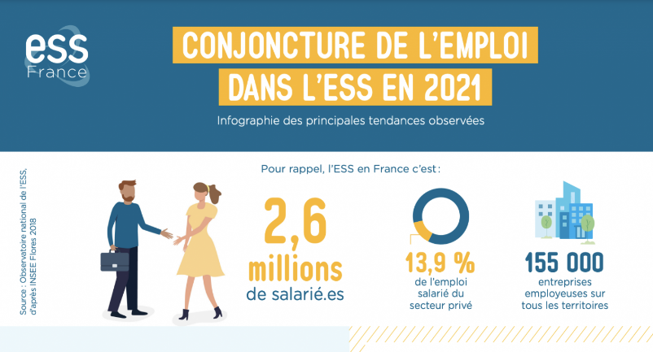
L’économie sociale et solidaire (ESS) se caractérise par une manière différente d’entreprendre et vise à promouvoir des formes d’entreprises qui privilégient le service rendu avant le profit, tout en étant de véritables acteurs économiques.
Associations, coopératives, mutuelles, fondations, entreprises sociales et solidaires, parce qu’elles concilient objectifs sociaux et activités économiques, relèvent du vaste champ de l’économie sociale et solidaire. Elles se caractérisent par :
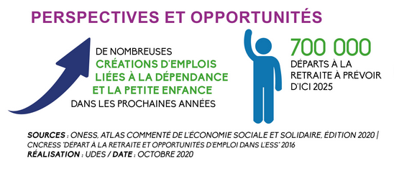
- Un but poursuivi, autre que le partage des bénéfices ;
- Une gouvernance démocratique ;
- Des bénéfices majoritairement consacrés à l’objectif de maintien ou de développement de l’activité de l’entreprise.
Leurs activités s’inscrivent dans de nombreux domaines de l’économie des services :
- De l’animation à la santé en passant par le sport, les loisirs, l’aide à domicile, l’insertion … les associations sont à l’origine de multiples services dédiés aux personnes ou aux collectivités.
- Les mutuelles régies par le code de la Mutualité sont des promoteurs essentiels des activités de santé, de prévoyance et d’assurance.
- Les coopératives contribuent efficacement au développement économique local dans une grande diversité de secteurs notamment le secteur agricole.

Source : www.sudes.fr

DOCUMENT 2 - Plus de 80 000 postes créés en deux ans dans l’économie sociale et solidaire (ESS)
2,6 millions. C’est le nombre de salariés employés dans des structures d’économie sociale et solidaire, d’après l’Insee. Qu’il s’agisse d’entreprises privées, de fondations, d’associations ou encore de coopératives, cet ensemble professionnel est fondé sur un principe de solidarité et reconnu d'utilité sociale. Avec plus de 150 000 entreprises employeuses à travers le territoire, et représentant 13,6 % des emplois salariés du secteur privé, l’ESS est une branche professionnelle importante du tissu économique français.

En 2021, l'emploi dans l'économie sociale et solidaire (ESS) avait déjà augmenté de 3,2 % par rapport à l’année précédente, créant plus de 67 000 emplois, compensant ainsi les pertes de 2020. Les chiffres de fin 2022 confirment cette tendance à la hausse, avec une croissance de l'emploi de 0,6 % dans l'ESS, permettant de totaliser 81 000 nouveaux emplois au cours des deux dernières années.

Source : https://bigmedia.bpifrance.fr

